枣庄高新区财金集团2021年

政府信息公开工作年度报告

2021年以来，枣庄高新财金投资控股集团有限公司政府信息公开工作在区党工委、管委会的正确领导下，认真贯彻落实党中央、国务院和省、市、区关于政府信息公开工作的部署要求，加强领导，健全机制，规范运作，提升质量，不断推进政府信息公开制度化、规范化、科学化、常态化。本报告所列数据的统计期限自2021年1月1日起至2021年12月31日止，具体包括以下事项：

**一、总体情况**

今年以来，枣庄高新财金投资控股集团有限公司认真贯彻落实《中华人民共和国政府信息公开条例》《山东省政府信息公开办法》规定的有关通知要求，严格遵循公正、公平、合法、便民原则，加强组织领导，明确责任分工，结合单位工作实际，及时向社会发布工作情况，充分保障公众的知情权和监督权，积极做好信息公开反馈工作，广泛征求社会各方面的意见、建议，确保信息公开的时效性。

1. **主动公开政府信息情况**

1、主动公开政府信息数

2021年枣庄高新财金投资控股集团有限公司主动公开政府信息63条。

2、通过不同渠道和方式公开政府信息的情况

（1）政府网站。2021年通过政府门户网站公开政府信息63条。

（2）其他方式。2021年公开各类政府信息0条。

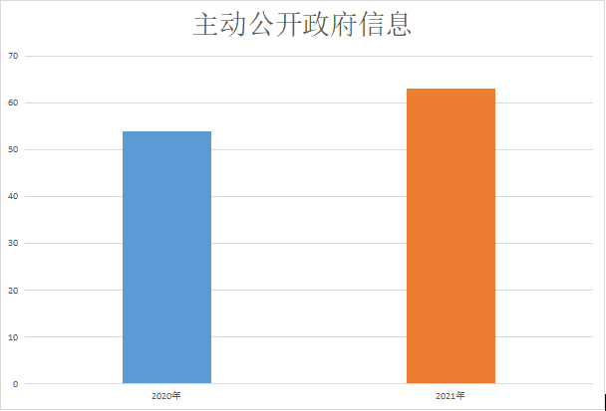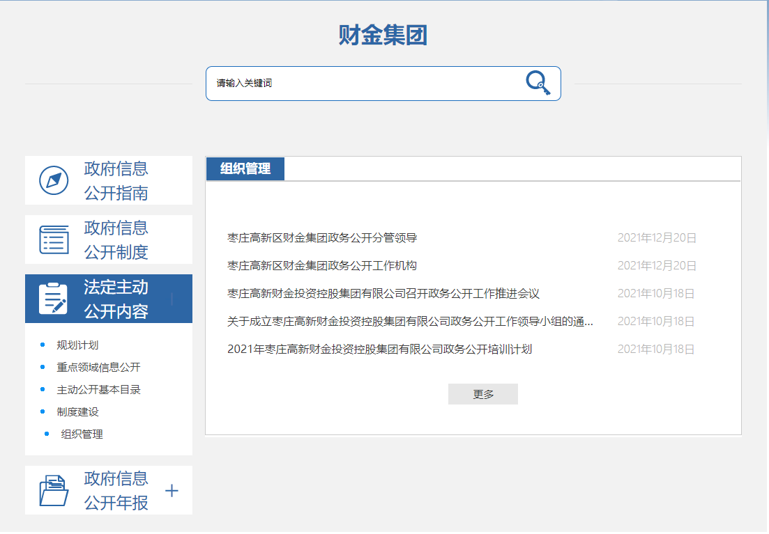

**（二）依申请公开政府信息工作情况**

全面做好依申请公开政府信息工作，2021年收到申请数0件。

**（三）政府信息管理情况**

依托枣庄高新区政府网站，枣庄高新财金投资控股集团有限公司统一规范设置信息公开专栏，加强信息公开指南、年报、制度、法定主动公开内容等信息资源的梳理、归集，同时优化栏目页面设置，运用列表、超链接等方式展示相关内容。注重加强平台衔接，坚持数据同源，整合政务服务、政民互动等专业系统平台，信息获取更加便捷、规范、权威。

**(四)政府信息平台建设情况**

集团综合管理部是信息公开工作的主管部门，负责推进、指导、协调、监督单位信息公开工作。

集团从事政府信息公开工作专职人员1人。

**（五）监督保障情况**

1.强化信息文章审核。加强对信息的报送人员写作、操作等方面的培训，从源头减少错误来源，提高信息质量。

2.强化管理。将政务公开工作和业务工作紧密结合，进一步充实信息公开内容，突出重点、难点问题。以社会需求为导向，选择民众关注度高的信息作为突破口，不断丰富信息公开的内容，继续强化信息内容更新。

二、主动公开政府信息情况

|  |  |  |  |
| --- | --- | --- | --- |
| 第二十条第（一）项 | | | |
| 信息内容 | 本年制发件数 | 本年废止件数 | 现行有效件数 |
| 规章 | 0 | 0 | 0 |
| 行政规范性文件 | 0 | 0 | 0 |
| 第二十条第（五）项 | | | |
| 信息内容 | 本年处理决定数量 | | |
| 行政许可 | 0 | | |
| 第二十条第（六）项 | | | |
| 信息内容 | 本年处理决定数量 | | |
| 行政处罚 | 0 | | |
| 行政强制 | 0 | | |
| 第二十条第（八）项 | | | |
| 信息内容 | 本年收费金额（单位：万元） | | |
| 行政事业性收费 | 0 | | |

三、收到和处理政府信息公开申请情况

|  |  |  |  |  |  |  |  |  |  |
| --- | --- | --- | --- | --- | --- | --- | --- | --- | --- |
| （本列数据的勾稽关系为：第一项加第二项之和，  等于第三项加第四项之和） | | | 申请人情况 | | | | | | |
| 自然人 | 法人或其他组织 | | | | | 总计 |
| 商业企业 | 科研机构 | 社会公益组织 | 法律服务机构 | 其他 |
| 一、本年新收政府信息公开申请数量 | | | 0 | 0 | 0 | 0 | 0 | 0 | 0 |
| 二、上年结转政府信息公开申请数量 | | | 0 | 0 | 0 | 0 | 0 | 0 | 0 |
| 三、本年度办理结果 | （一）予以公开 | | 0 | 0 | 0 | 0 | 0 | 0 | 0 |
| （二）部分公开（区分处理的，只计这一情形，不计其他情形） | | 0 | 0 | 0 | 0 | 0 | 0 | 0 |
| （三）不予公开 | 1.属于国家秘密 | 0 | 0 | 0 | 0 | 0 | 0 | 0 |
| 2.其他法律行政法规禁止公开 | 0 | 0 | 0 | 0 | 0 | 0 | 0 |
| 3.危及“三安全一稳定” | 0 | 0 | 0 | 0 | 0 | 0 | 0 |
| 4.保护第三方合法权益 | 0 | 0 | 0 | 0 | 0 | 0 | 0 |
| 5.属于三类内部事务信息 | 0 | 0 | 0 | 0 | 0 | 0 | 0 |
| 6.属于四类过程性信息 | 0 | 0 | 0 | 0 | 0 | 0 | 0 |
| 7.属于行政执法案卷 | 0 | 0 | 0 | 0 | 0 | 0 | 0 |
| 8.属于行政查询事项 | 0 | 0 | 0 | 0 | 0 | 0 | 0 |
| （四）无法提供 | 1.本机关不掌握相关政府信息 | 0 | 0 | 0 | 0 | 0 | 0 | 0 |
| 2.没有现成信息需要另行制作 | 0 | 0 | 0 | 0 | 0 | 0 | 0 |
| 3.补正后申请内容仍不明确 | 0 | 0 | 0 | 0 | 0 | 0 | 0 |
| （五）不予处理 | 1.信访举报投诉类申请 | 0 | 0 | 0 | 0 | 0 | 0 | 0 |
| 2.重复申请 | 0 | 0 | 0 | 0 | 0 | 0 | 0 |
| 3.要求提供公开出版物 | 0 | 0 | 0 | 0 | 0 | 0 | 0 |
| 4.无正当理由大量反复申请 | 0 | 0 | 0 | 0 | 0 | 0 | 0 |
| 5.要求行政机关确认或重新  出具已获取信息 | 0 | 0 | 0 | 0 | 0 | 0 | 0 |
| （六）其他处理 | 1.申请人无正当理由逾期不补正、行政机关不再处理其政府信息公开申请 | 0 | 0 | 0 | 0 | 0 | 0 | 0 |
| 2.申请人逾期未按收费通知要求缴纳费用、行政机关不再处理其政府信息公开申请 | 0 | 0 | 0 | 0 | 0 | 0 | 0 |
| 3.其他 | 0 | 0 | 0 | 0 | 0 | 0 | 0 |
| （七）总计 | | 0 | 0 | 0 | 0 | 0 | 0 | 0 |
| 四、结转下年度继续办理 | | | 0 | 0 | 0 | 0 | 0 | 0 | 0 |

四、政府信息公开行政复议、行政诉讼情况

|  |  |  |  |  |  |  |  |  |  |  |  |  |  |  |
| --- | --- | --- | --- | --- | --- | --- | --- | --- | --- | --- | --- | --- | --- | --- |
| 行政复议 | | | | | 行政诉讼 | | | | | | | | | |
| 结果维持 | 结果纠正 | 其他结果 | 尚未审结 | 总计 | 未经复议直接起诉 | | | | | 复议后起诉 | | | | |
| 结果维持 | 结果纠正 | 其他结果 | 尚未审结 | 总计 | 结果维持 | 结果纠正 | 其他结果 | 尚未审结 | 总计 |
| 0 | 0 | 0 | 0 | 0 | 0 | 0 | 0 | 0 | 0 | 0 | 0 | 0 | 0 | 0 |

五、存在的主要问题及改进情况

2021年，我集团政府信息公开工作有序推进，圆满完成了上级部门部署的工作任务，但也存在一些问题，表现在：一是对信息公开工作认识不足，对需要公开的内容未能及时公开。二是公开信息内容有时存在错误描述及字词，准确性有待于进一步完善。三是信息内容深度不够，多为招商类信息，涉企具体业务工作内容较少。

今后，我集团将采取以下改进措施;一是进一步完善工作机制。将政务公开重点工作落实到具体人员，规定任务信息上报时限，确保了重点工作的及时公开。二是建立信息公开工作月通报制度，从数量和质量上进行分析、汇总，促进政务公开工作制度化、规范化、常态化。三是强化工作人员培训。积极参加市、区组织的政府信息公开工作会议，并主动对科室进行培训，有力地保障政务信息工作的开展。

六、其他需要报告的事项

如对本年度政府信息公开工作年度报告有疑问，请与枣庄高新财金投资控股集团有限公司联系（电话:0632-5220271，电子邮箱:zzgxqcjjt@163.com）。